**ANALISIS PERANGKAT LUNAK APLIKASI *MARIMAGANG.COM***

**SEBAGAI MEDIA PENCARIAN DAN *MONITORING* MAGANG**



untuk

**Universitas Komputer Indonesia**

Dipersiapkan oleh

10111104 Ahmad Paudji HS

10111099 Ismail Zakky

10111078 Handoyo

10111068 Wupi Ocktavia

10111931 Andrew Tooy

Jurusan Teknik Informatika – Universitas Komputer Indonesia

Jl. Dipati Ukur Nomor 112-114, 40132

DAFTAR ISI

1. Analisis Masalah 1

2. Analisis Fungsional 2

3. Analisis Non Fungsional 2

3.1 Analisis Perangkat Keras (*Hardware*) 3

3.2 Analisis Perangkat Lunak (*Software*) 3

3.3 Analisis Pengguna 4

3.4 Analisis *Search Engine Optimazation (SEO)* 5

5. Analisis Spesfikasi Kebutuhan 6

*5.1.1* *User Requirement* 6

*5.1.2* *System Requirement* 7

6. Analisis Model Data 9

6.1.1 Entity Relationship Diagram 9

6.1.2 Skema Relasi 10

6.1.3 Kamus Data 11

6.1.4 Struktur Tabel 12

7. Analisis Aturan Bisnis 17

8. Analisis Prosedur Manual 18

9. Analisis Model Proses 19

*9.1.1* *Use Case Diagram* 19

*9.1.2* *Scenario Diagram* 20

*9.1.3* *Activity Diagram* 37

*9.1.4* *Class Diagram* 51

*9.1.5* *Sequence Diagram* 52

10. Kamus Data 52

# Analisis Masalah

1. **Pencarian Tempat Magang**

Mahasiswa saat ini masih kesulitan dalam mencari tempat magang yang sesuai dengan jurusan dan syarat yang diterapkan pada masing-masing kampus. Ketika mereka mencari tempat magang, mereka harus mencari dengan menanyakan ke saudara, kerabat, teman, pacar,dll.

Ketika mahasiswa mencari tempat magang, terkadang tempat magang yang dituju telah penuh dengan pendaftar magang yang berasal dari universitas atau sekolah lain, sehinga mereka harus kembali untuk mencari tempat magang dengan membutuhkan waktu yang cukup lama dalam mecari tempat magang sesuai dengan kebutuhan.

1. **Pendaftaran Mahasiswa Magang**

Saat ini pendaftaran dilakukan dengan cara mencari tempat magang terlebih dahulu, setelah itu dilakukan pendaftaran namun ketika ingin mendaftar ternyata perusahaan telah tidak bisa menerima lagi mahasiswa magang dengan alasan telah penuh dengan pendaftar dari mahasiswa / siswa lain.

1. ***Controlling & Monitoring***

Perusahaan yang telah menerima mahasiswa untuk dapat magang menunjuk seorang *staff* untuk menjadi pembimbing mahasiswa magang selama bekerja di perusahaan, namun saat ini belum ada sistem *monitoring & controlling*  pekerjaan dan *performance* mahasiswa selama magang di tempat kerja, diharapkan dengan adanya system tersebut dapat membantu perusahaan untuk pendataan *track record* mahasiswa selama bekerja, sehingga perusahaan tidak kesulitan ketika ingin mencari karyawan baru.

# Analisis Fungsional

Berikut ini daftar analisis fungsional yang diterapkan:

1. SKPL-F-001-Pendaftaran mahasiswa
2. SKPL-F-002-Pendaftaran perusahaan
3. SKPL-F-003-*Login* berdasarkan hak akses
4. SKPL-F-004-Pencarian perusahaan tempat magang
5. SKPL-F-005-Data lembar kerja (*job sheet)*
6. SKPL-F-006- Data daftar pekerjaan (*job list)*
7. SKPL-F-007-Penilaian *performance* mahasiswa
8. SKPL-F-008-Laporan data mahasiswa magang
9. SKPL-F-009-Komentar pada daftar pekerjaan (*job list)*
10. SKPL-F-010-Unggah dan download berkas

# Analisis Non Fungsional

# Berikut ini daftar analisis non fungsional yang diterapkan:

# SKPL-NF-001-Sistem dibangun berbasis *web* dinamis

# SKPL-NF-002-Pengguna sistem memiliki kemampuan megoperasikan komputer dan internet

# SKPL-NF-003-Aplikasi dapat dicari dengan *search engine google* menggunakan teknik SEO

# SKPL-NF-004-Aplikasi menggunakan kemanan untuk melindungi data.

Berikut ini penjelasan detil mengenai analisis non fugsional yang terbagi menjadi 5 bagian, yaitu:

1. Analisis Perangkat Keras (*Hardware)*
2. Analisis Perangkat Lunak (*Software)*
3. Analisis Pengguna
4. Analisis Keamanan
5. Analisis *Search Engine Optimazation*

## 3.1 Analisis Perangkat Keras (*Hardware*)

Berikut ini daftar minimal perangkat keras yang diterapkan pada pengguna untuk dapat mengoperasikan aplikasi, yaitu:

1. Processor dengan kecepatan 1,8 Ghz
2. RAM 256 MB
3. Monitor LCD 14”
4. *Keyboard* dan *Mouse*
5. LAN Card 100 Mbps
6. Koneksi Internet 512 Kbps

## 3.2 Analisis Perangkat Lunak (*Software*)

Berikut ini daftar perangkat lunak yang diterapkan pada pengguna untuk dapat mengoperasikan aplikasi, yaitu:

1. *Web Browser*
2. *Operating System*

## 3.3 Analisis Pengguna

Analisis pengguna dimaksudkan untuk mengetahui siapa saja pengguna yang terlibat dalam system sehingga dapat diketahui pengalaman dan pemahamanpenggunaan komputer dan internet.

Berikut ini daftar pengguna yang terlibat, yaitu:

|  |  |  |  |  |  |
| --- | --- | --- | --- | --- | --- |
| **No** | **Pengguna** | **Pelaku** | **Kemampuan** | **Tanggung Jawab** | **Pendidikan** |
| 1 | *Administrator* | Pengelola | Mengerti komputer & Internet | Mengelola mahasiswa, perusahaan, dan pengunjung | S1 |
| 2 | Mahasiswa | Mahasiswa | Mengerti komputer & Internet | Mencari perusahaan, mendaftar, mengelola *job sheet & job list* | D3 – S1 |
| 3 | Perusahaan | Perusahaan | Mengerti komputer & Internet | Mendaftar, mengelola mahasiswa | D3 – S1 |
| 4 | Pengunjung | Masyarakat | Mengerti komputer & Internet | Melihat informasi pengelola, dan aplikasi |  |

## 3.4 Analisis *Search Engine Optimazation (SEO)*

Analisis SEO digunakan untuk membantu dalam mengindeks aplikasi pada *search engine* terutapa google, hal ini dilakukan untuk membantu para pengguna dalam mencari alamat URL dari *marimagang.com*

Ada dua cara yang digunakan untuk mengindeks aplikasi di *search engine google,* yaitu :

1. **On Page Optimization**

Pada teknik ini digunakan beberapa cara yaitu dengan menggunakan beberapa hal berikut ini :

* 1. Membuat *title page* yang berbeda setiap halaman
  2. Deskripsi *meta tag*
  3. Penamaan struktur URL
  4. Membuat navigasi setiap halaman

1. **Off Page Optimization**
2. Pencarian antar teman
3. Menggunakan social media
4. Promosi menggunakan *Adwords*

# Analisis Spesfikasi Kebutuhan

## *User Requirement*

|  |  |
| --- | --- |
| **Kode Kebutuhan** | **Isi Kebutuhan** |
| SKPL-F-001 | Mahasiswa dapat mendaftar menjadi user dengan mengisi form pendaftaran |
| SKPL-F-002 | Perusahaan dapat mendaftar menjadi user dengan mengisi form pendaftaran |
| SKPL-F-003 | Mahasiswa dan perusahaan dapat melakukan login |
| SKPL-F-004 | Mahasiswa dapat melakukan pencarian tempat untung magang |
| SKPL-F-005 | Mahasiswa dan perusahaan dapat melakukan pengelolaan data lembar kerja (jobsheet) |
| SKPL-F-006 | Mahasiswa dan perusahaan dapat melakukan pengelolaan data daftar pekerjaan (joblist) |
| SKPL-F-007 | Perusahaan dapat melakukan penilaian terhadap performace mahasiswa yang melakukan magang |
| SKPL-F-008 | Perusahaan dapat membuat laporan mahasiswa yang melakukan magang |
| SKPL-F-009 | Mahasiswa dan perusahaan dapat memberikan komentar pada setiap daftar pekerjaan (joblist) |
| SKPL-F-010 | Mahasiswa dan perusahaan dapat melakukan upload dan download berkas-berkas pekerjaan |

## *System Requirement*

|  |  |
| --- | --- |
| **Kode Kebutuhan** | **Isi Kebutuhan** |
| SKPL-F-001-001 | Menampilkan pesan kesalahan jika data yang diisikan tidak sesuai atau kosong |
| SKPL-F-002-001 | Menampilkan pesan kesalahan jika data yang diisikan tidak sesuai atau kosong |
| SKPL-F-003-001 | Username untuk login menggunakan email |
| SKPL-F-003-002 | Password diencrypt menggunakan metode md5 |
| SKPL-F-003-003 | Email yang digunakan bersifat unik |
| SKPL-F-003-004 | Menampilkan pesan kesalahan bila username dan password tidak sesuai |
| SKPL-NF-001-001 | Menampilkan halaman dashboard bila username dan password sudah sesuai |
| SKPL-F-004-001 | Pencarian tempat magang dapat dilakukan berdasarkan nama perusahaan ataupun kota |
| SKPL-F-005-001 | Perusahaan dapat membuat daftar jobsheet beserta deskripsinya |
| SKPL-F-005-002 | Perusahaan dapat mengedit daftar jobsheet yang dimilikinya |
| SKPL-F-005-003 | Perusahaan dapat menghapus daftar jobsheet yang dimilikinya |
| SKPL-F-005-004 | Perusahaan dapat melihat daftar jobsheet yang tersedia |
| SKPL-F-005-005 | Mahasiswa dapat mendaftar untuk mengambil jobsheet yang tersedia |
| SKPL-F-005-006 | Perusahaan dapat memerima atau menolak penawaran magang (jobsheet) yang diajukan mahasiswa |
| SKPL-F-006-001 | Perusahaan dapat membuat daftar joblist dari jobsheet yang tersedia |
| SKPL-F-006-002 | Perusahaan dapat mengedit daftar joblist yang dimilikinya |
| SKPL-F-006-003 | Perusahaan dapat menghapus daftar joblist yang dimilikinya |
| SKPL-F-006-004 | Perusahaan dapat melihat daftar joblist yang tersedia |
| SKPL-F-006-005 | Mahasiswa dapat mendaftar untuk mengambil joblist yang tersedia setelah perusahaan menerima tawaran jobsheet yang diajukan |
| SKPL-F-006-006 | Perusahaan dapat memerima atau menolak penawaran joblist yang diajukan mahasiswa |
| SKPL-F-007-001 | Perusahaan dapat memberikan penilaian terhadap pekerjaan mahasiswa berdasarkan beberapa kriteria seperti ketepatan waktu pengumpulan tugas, kesesuaian permintaan dengan hasil dan perilaku dari mahasiswa tersebut |
| SKPL-F-008-001 | Perusahaan dapat membuat laporan mahasiswa yang magang berdasarkan nama, id_user, status jobsheet , waktu mulai maupun waktu selesai |
| SKPL-F-009-001 | Perusahaan dan mahasiswa dapat memberikan komentar berdasarkan joblist yang diambil oleh mahasiswa |
| SKPL-F-010-001 | Mahasiswa dapat mengupload dan mendownload lembar kerja yang akan diserahkan kepada pihak Perusahaan |
| SKPL-F-010-002 | Perusahaan dapat mengupload berkas-berkas penting berkaitan dengan jobsheet dan joblist juga dapat mendownload hasil kerja mahasiswa yang melakukan magang. |

# Analisis Aturan Bisnis

Aturan bisnis yang ada pada proses pendaftaran mahasiswa magang yaitu pengguna yang ingin mencari/mendaftar harus memiliki Nomor Induk Siswa (NIM).

Dan aturan bisnis yang ada pada proses pendaftaran perusahaan sebagai fasilitator mahasiswa magang harus melampirkan *scan* surat izin tempat usaha (SITU), dan nomor pokok wajib pajak (NPWP) untuk pendaftar.

# Analisis Prosedur Manual

* + 1. **Pendaftaran Mahasiswa Magang**

Prosedur pendaftaran mahasiswa yang akan magang di perusahaan:

1. Melakukan pendaftaran diri ke sekretariat jurusan.
2. Sekretariat jurusan mengeluarkan surat izin magang yang diperuntukan ke perusahaan yang dituju.
3. Mahasiswa memberikan surat magang tersebut ke perusahaan, dan menunggu hasil konfirmasi.
4. Perusahaan memberikan surat balasan yang ditujukan kepada sekretariat jurusan untuk memberikan konfirmasi apakah mahasiswa tersebut diterima atau ditolak magang.

# Analisis Model Proses

## *Use Case Diagram*

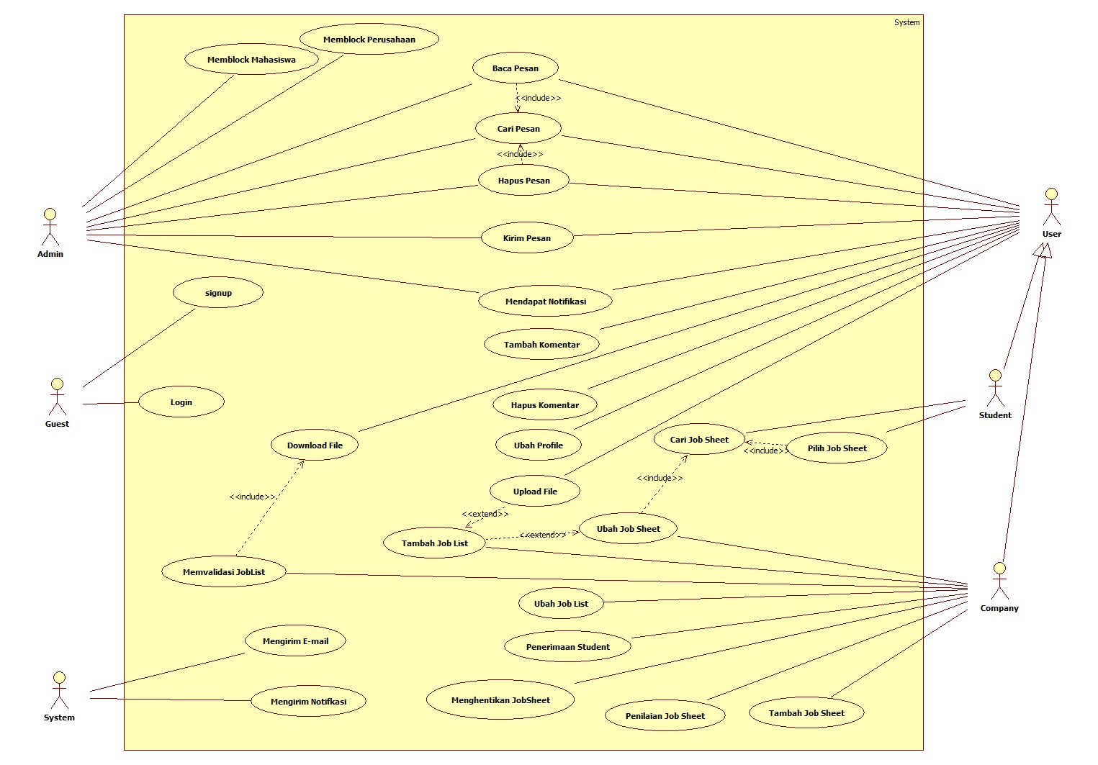

## *Scenario Diagram*

# Login



# Signup



# Tambah Lembar Kerja



# Ubah Lembar Kerja



# Pilih Lembar Kerja

# 

# Menghentikan Lembar Kerja



# Cari Lembar Kerja



# Tambah Daftar Kerja



# Ubah Daftar Kerja

# 

# Validasi Daftar Kerja



# Tambah Komentar



# Penilaian Lembar Kerja



# Penerimaan Mahasiswa



# Ubah Profil



# Unggah Berkas



# Kirim Pesan



# Baca Pesan



# Hapus Pesan



# Cari Pesan



# MemblokirPerusahaan



# Memblokir Mahasiswa



## *Activity Diagram*

1. Login

## 

1. *Signup*

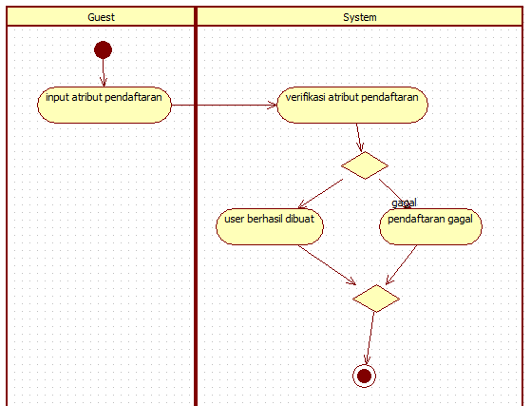

1. TambahLembar Kerja

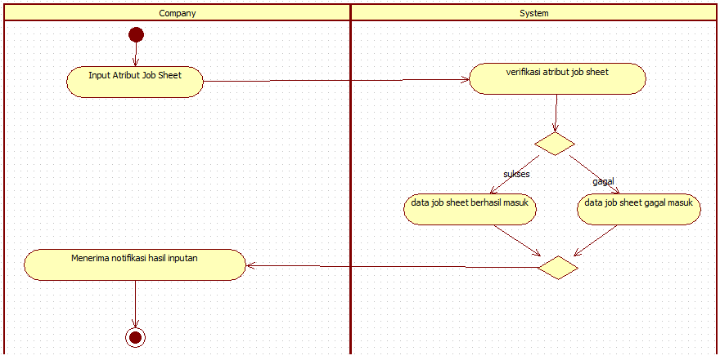

1. Ubah Lembar Kerja

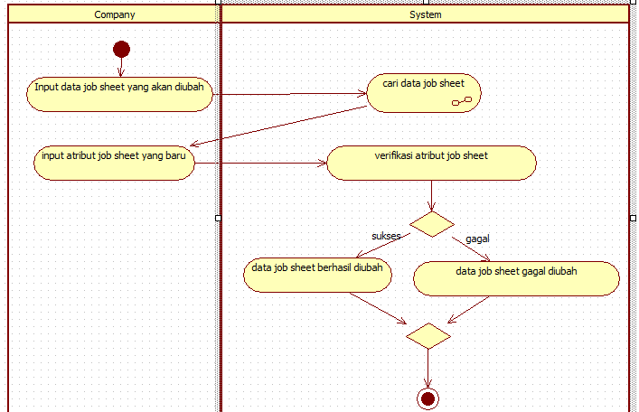

1. Pilih Lembar Kerja

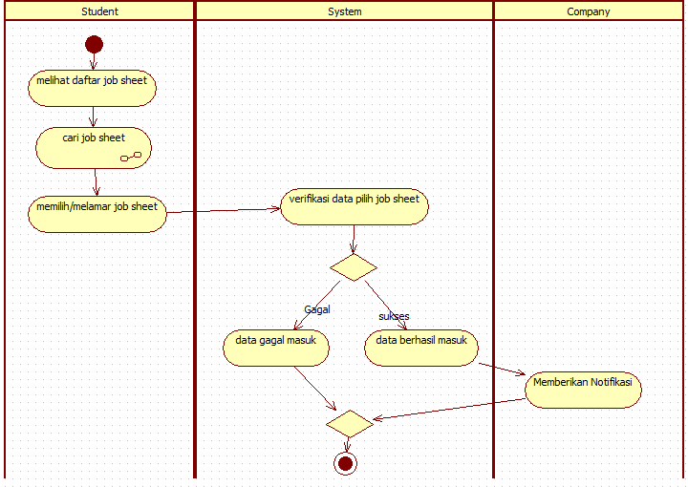

1. Menghentikan Lembar Kerja

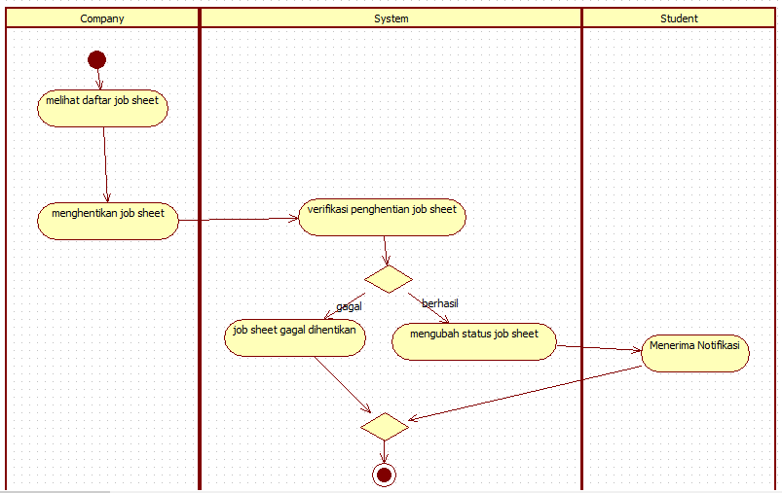

1. Cari Lembar Kerja

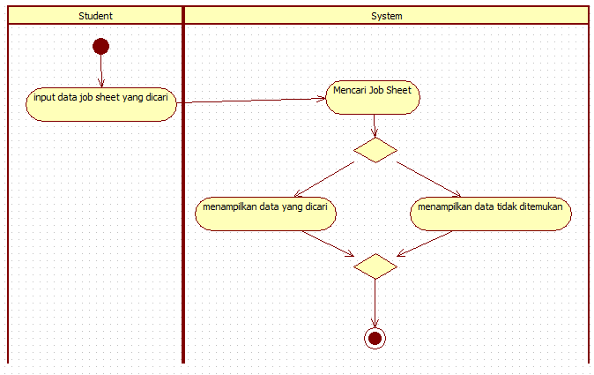

1. Tambah Daftar Kerja

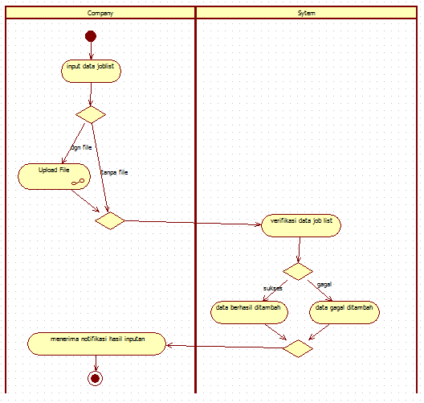

1. Ubah Daftar Kerja

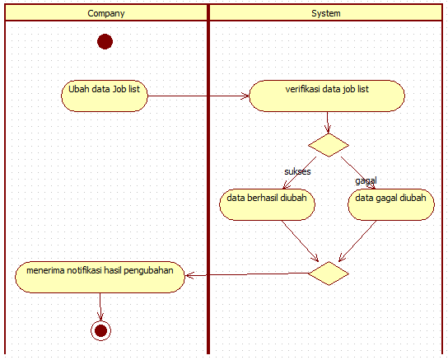

1. Validasi Daftar Kerja

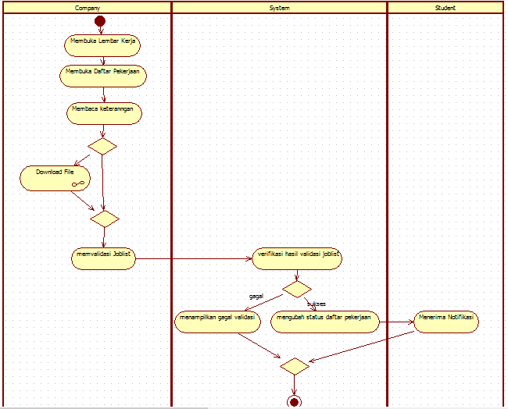

1. Tambah Komentar

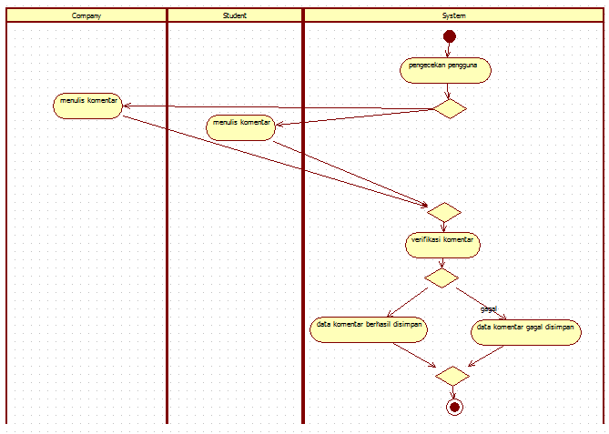

1. Hapus Komentar

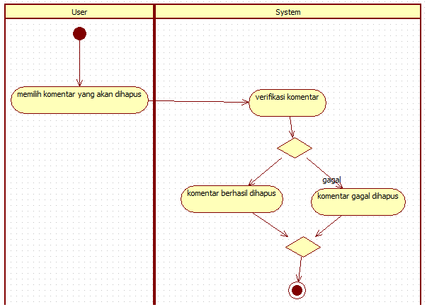

1. Penilaian Lembar Kerja

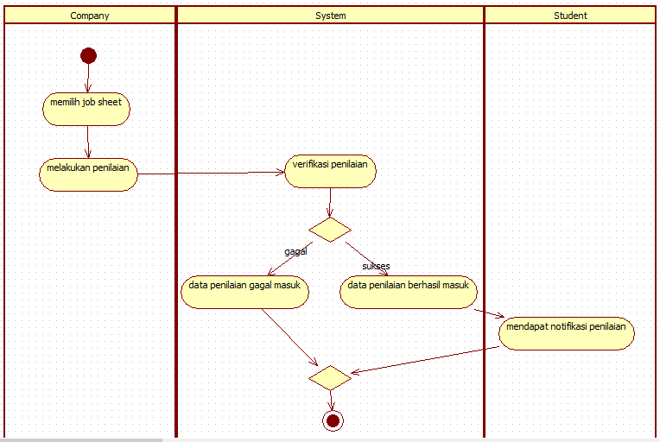

1. Penerimaan Mahasiswa

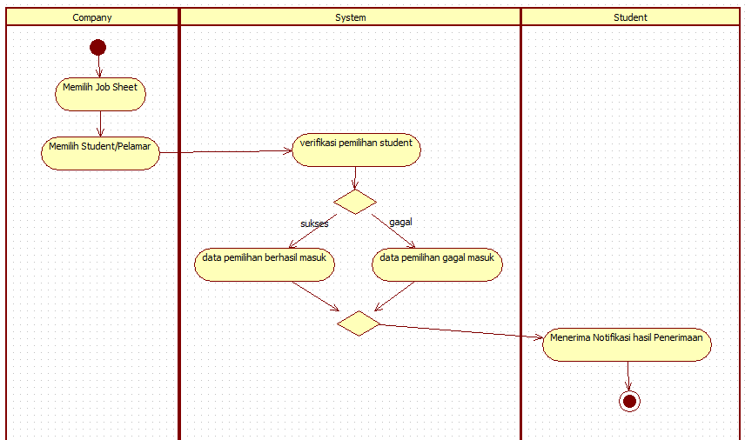

1. Ubah Profil

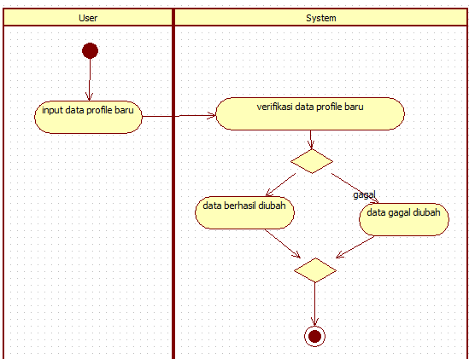

1. *Unggah Berkas*

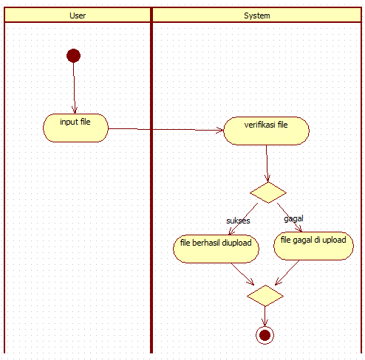

1. *Download File*

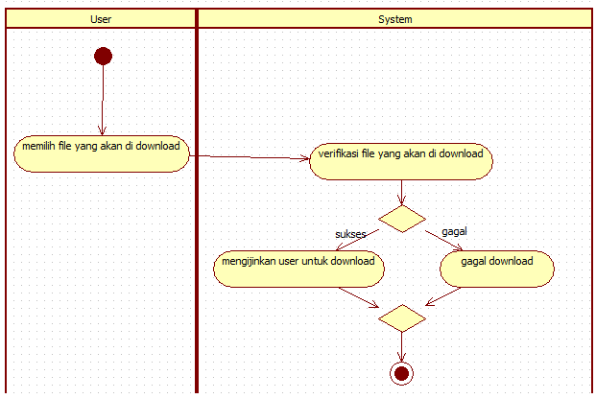

1. Kirim Pesan

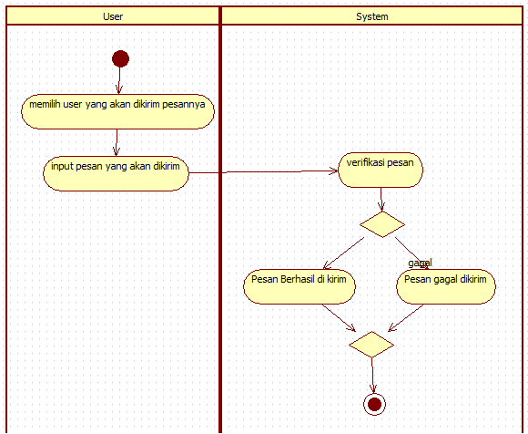

1. Baca Pesan

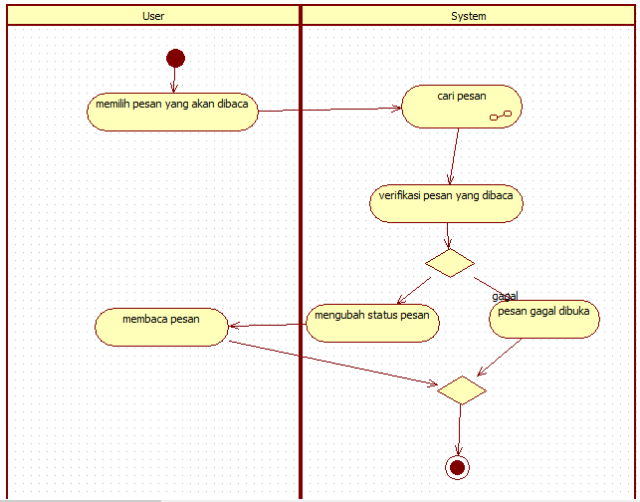

1. Hapus Pesan

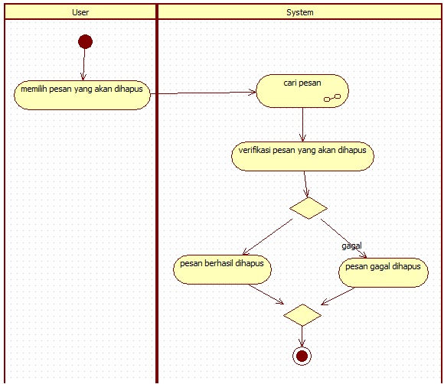

1. Cari Pesan

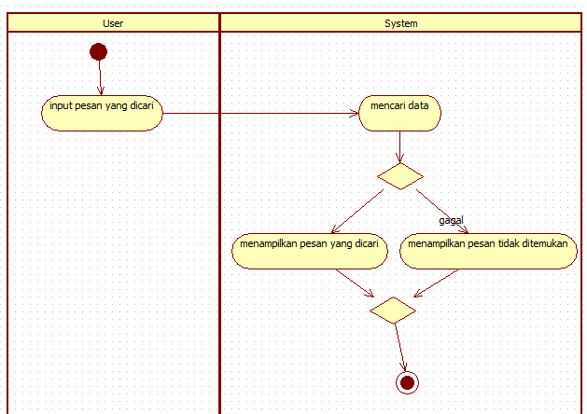

1. MemblokirPerusahaan

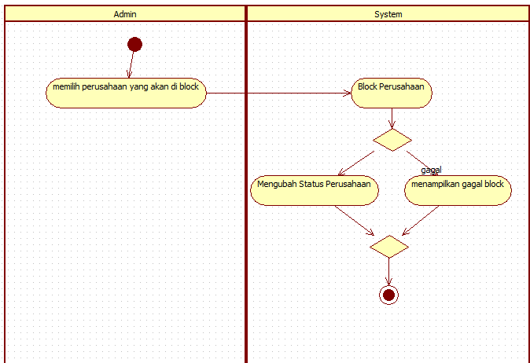

1. MemblokirPengguna

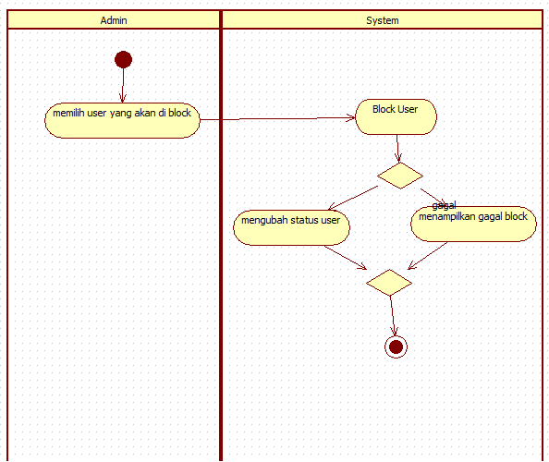

1. Mendapatkan *Notifikasi*

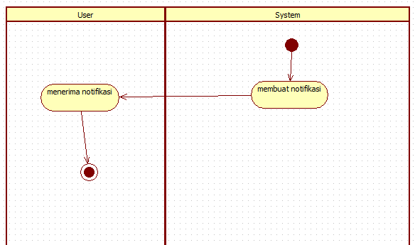

1. Mengirim *E-Mail*

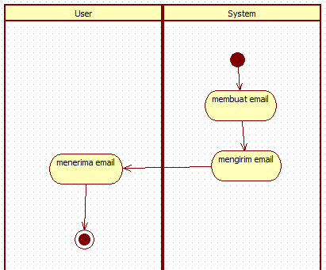

## *Class Diagram*

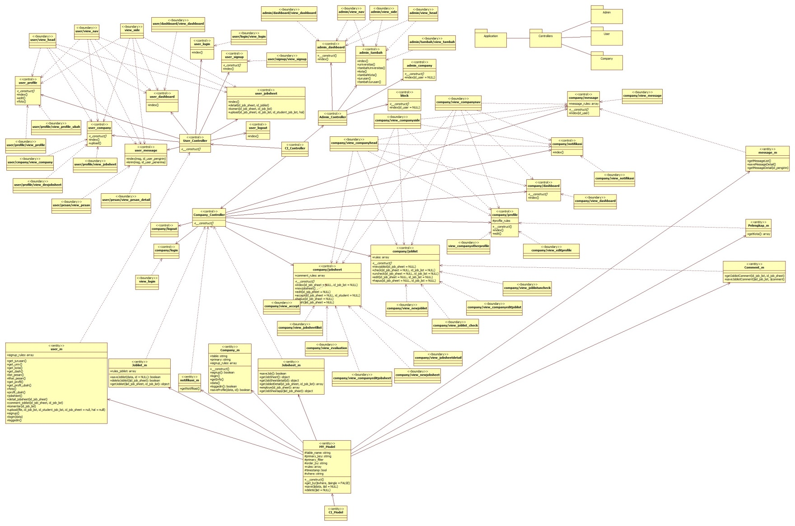

## *Sequence Diagram*

# Kamus Data